L’objectif de ce projet est de concevoir et tester un encoffrement qui permettant d’isoler le rayonnement d’une source de bruit blanc sur une bande de frequence de 100 Hz a 10 kHz. Notre but est d’obtenir une insertion minimale de 15 dB tout en ayant la plus faible masse possible de l’encoffrement. La source sonore a isoler est un haut-parleur mid-range M-Audio Studiophile DX4 de dimension 21 cm en hauteur, 15 cm en largeur et 16 cm en profondeur pesant 5.4 kg. Le haut parleur sera installe en position verticale dans l’encoffrement comme indique dans la figure (2.1).

Ainsi pour realiser ce projet, nous serons limite a un budget maximal de 100$ pour l’achat des materiaux devant servir a la fabrication de l’encoffrement. Nous serons aussi limites a seulement 1 m pour les dimensions exterieures dans les 3 directions hauteur, largeur et profondeur.

En fin on examinera, les mesures suivantes pour evaluer le projet :

* Mesure de la performance de l’encoffrement sur la bande des frequences mesurees



L’integration ici sera faite sur la bande de frequence de 100 Hz et 8 kHz.

* Compromis entre la masse totale et l’isolation du bruit :

\(I{L_M} = I{L_G} - 10{\log _{10}}({M^2})\) où M est la masse totale de l’encoffrement.

* La mesure des pressions acoustiques sera faite a 5 points identifies dans la figure (2.1).

Avant d’entamer dans les demarches suivies dans ce projet, on definit d’abord certains pre-requis acoustiques dont on s’est servies pour la realisation de ce projet.

2.1.1 La transparence

La transparence acoustique est definie par :

\(\tau (\omega ,\theta ) = \frac{{{I_t}(\omega ,\theta )}}{{{I_i}(\omega ,\theta )}}\) Où \({I_t}\,{\rm{et}}\,{I_i}\) sont respectivement les intensités acoustiques de l’onde transmise et de l’onde incidente normales à la paroi, \(\theta \) l’angle d’incidence et \(\omega \)la pulsation de l’onde acoustique

On utilisera la transparence en champ diffus qui nous permettra de trouver l’affaiblissement et la perte par insertion pour le cadre de ce projet. Cette transparence peut être définie par :

\({\tau _d}(\omega ) = 2\int\limits_0^{\frac{\pi }{2}} {\tau (\omega ,\theta )\cos \theta \sin \theta d\theta } \)

2.1.2 Affaiblissement

L’indice d’affaiblissement est une mesure permettant de caracteriser l’affaiblissement du rayonnement acoustique d’une structure. Il est defini par la formule suivante, et est inversement proportionnel a la transparence acoustique:

\(R = 10{\log _{10}}\left( {\frac{1}{\tau }} \right)\)

* + 1. Perte par insertion

La perte par insertion globale en bandes 1/3 octave\(I{L_G}\) est définie comme :

\[I{L_G}(\omega ) = 10{\log _{10}}\left( {\frac{{\sum\limits_i {{{\left| {{P_{i,sans}}(\omega )} \right|}^2}} }}{{\sum\limits_i {{{\left| {{P_{i,avec}}(\omega )} \right|}^2}} }}} \right)\]   
Où les indices \({P_{i,avec}}\;{\rm{et }}{P_{i,sans}}\) indiquent les pressions acoustiques avec et sans l’encoffrement.

Supposant qu’en champ diffus, les pressions des ondes planes incidentes ont le même effet sur les plaques on peut réécrire la perte par insertion comme :

\(IL = 10{\log _{10}}\frac{1}{{{{\left| {{P_{i,avec}}(\omega )} \right|}^2}}}\)

* + 1. Mesure de performance de l’encoffrement

Pour mesure la performance de l’enconfrement, on determine la perte par insetion mais cette fois-ci en integrant la somme des pression par rapport au la pulsation de l’onde acoutisque comme indiquee dans la relation suivante :

\[I{L_G} = 10{\log _{10}}\left( {\frac{{\int {\sum\limits_i {{{\left| {{P_{i,sans}}(\omega )} \right|}^2}d\omega } } }}{{\int {\sum\limits_i {{{\left| {{P_{i,avec}}(\omega )} \right|}^2}d\omega } } }}} \right)\]

**Hypothèses :**

On considèrera la source comme ayant une directivité mono polaire et générant un champ diffus. Les parois de l`encoffrement sont modélises sous forme de plaques infinies excités par les ondes provenant de cette source.

On étudiera seulement les plaques infinies pour une face de l`encoffrement en considérant que le système de paroi est identique à chaque face de l`encoffrement et tous les parois subissent le même effet des ondes qui les interfèrent.

Pour passer de l`étude des plaques infinies aux plaques finies, on devra tenir compte du comportement modal des plaques, mais ceci étant plus complexe, on simplifiera le système en supprimant les effets de réflexion des ondes réfléchies par les bords des parois finies de l`encoffrement. Les étapes pour y arriver sont comme suit :

(Equations)

Transmission acoustique par une cloison infinie

Schema de la transmission acoustique par une plaque.

La figure () ci-dessus represente la transmission acoustique dans une cloison infinie avec les proprietes suivantes donnees : une masse surfacique \(\mu \) , une rigidite de flexion D. L`onde \({p_i}\) de nombre d`onde *k* a une incidence \(\theta \). On note\({p_r}\) et \({p_t}\) sont respectivement les ondes reflechie et transmise.

La transparence pour cette cloison infinie est determinée par :

\(\tau (\omega ,\theta ) = {\omega ^2}\frac{{{{({\rho _0}{c_0})}^2}}}{{{{\cos }^2}\theta }}\frac{4}{{{{\left| { - {\omega ^2}\mu + Dk_0^4{{\sin }^4}\theta + \frac{{2{\rho _0}\omega {c_0}}}{{j\cos \theta }}} \right|}^2}}}\)

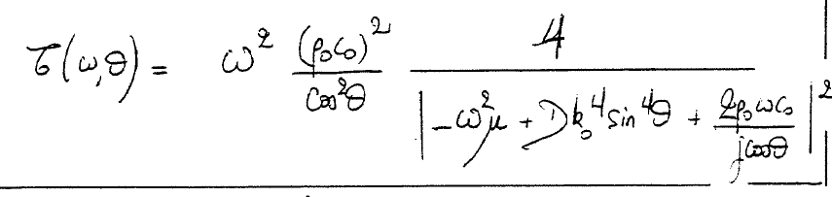

Page (241) du cours .pdf

On note :

\({\omega _{coin}} = \frac{{c_0^2}}{{{{\sin }^2}\theta }}\sqrt {\frac{\mu }{D}} \)

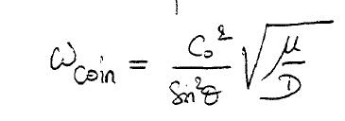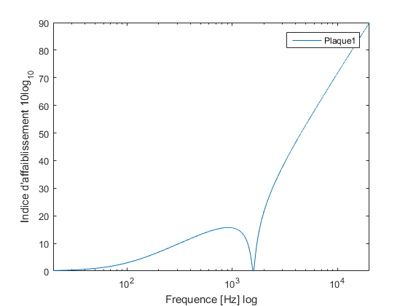

Loi de masse

Loi de raideur

Phénomène de coincidence

Figure: Affaiblissement pour une simple cloison de h = 10 mm d`épaisseur d`une onde d`incidence\(\theta = 80^\circ \), \(\rho = 750\;{\rm{Kg/}}{{\rm{m}}^3},\;{\rm{E = 12}}\;{\rm{GPa, }}\upsilon {\rm{ = 0}}{\rm{.245}}\)

La pulsation de coïncidence où la transparence de la paroi est égale à 1 et l’indice d’affaiblissement est R = 0. C’est la fréquence à laquelle l’isolation de la paroi est mauvaise.

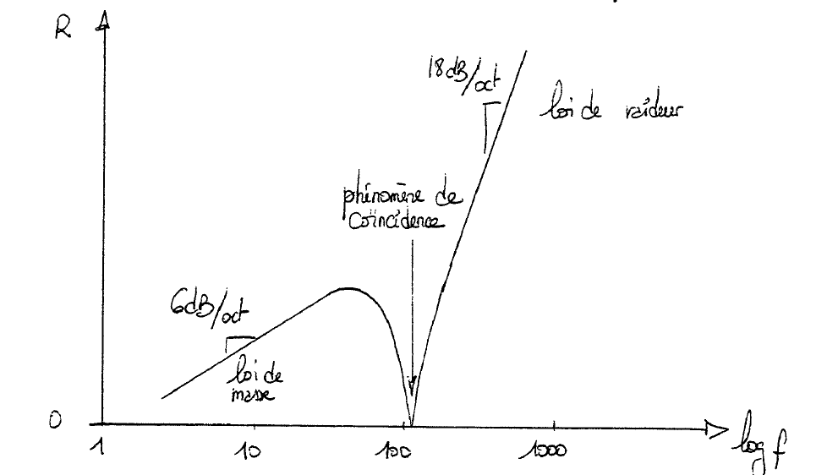

La fréquence de coïncidence est minimale en incidence rasante et est égale à la fréquence critique. Lorsque l’incidence diminue, elle augmente et est infinie en incidence normale  .

En incidence normale, la fréquence de coïncidence est celui que prévoit la loi de masse.

La loi de masse indique que l’indice d’affaiblissement augmente de 6 dB en doublant la masse de la cloison. D’où en basse fréquence l’augmentation de la masse augmente l’indice d’affaiblissement mais diminue la fréquence de coïncidence de la cloison ; ce qui peut être mauvais pour notre système car on ne veut pas avoir une fréquence de coïncidence dans une zone de très basse fréquence. En plus nous voulons avoir un encoffrement de plus petite masse possible.

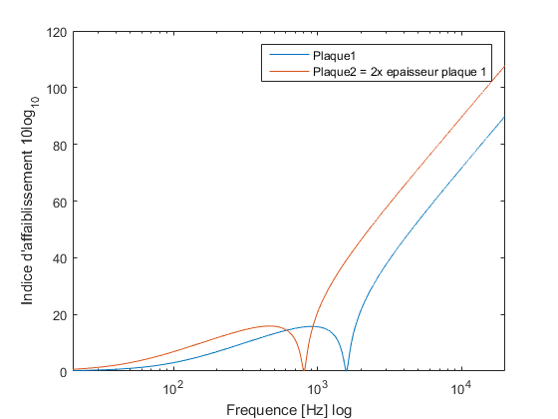

Figure : Affaiblissement pour une plaque comparee avec une autre a epaisseur doublee.

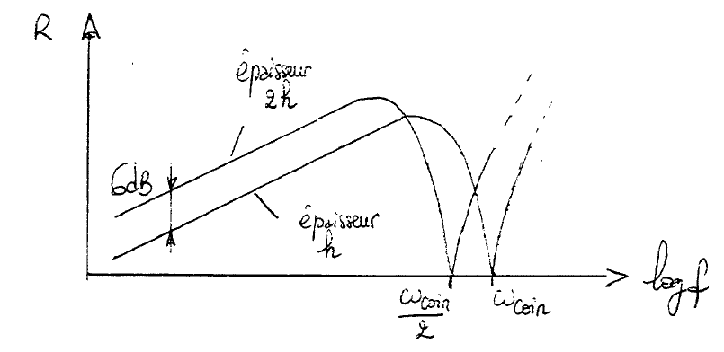

En plus l’affaiblissement est faible pour le système a cloison simple et n’augmente pas asssez rapidement pour bien isoler le bruit.

Nous essayerons d’etudier le système a double cloison et observer la difference.

Transmission acoustique par une double cloison infinie

Pour éviter d`avoir une indice d`affaiblissement presque nulle pour les fréquences de coïncidence des cloisons doubles identiques, on étudiera tout d’abord un système double cloison d’épaisseurs différentes (cloison-air-cloison). Le devoir 6 du cours GMC 721 présente le problème de transmission acoustique par une double cloison. On prendra référence sur les équations et résultats obtenus pour ce système.

Le système constitue de 2 plaques identiques (masse surfacique \(\mu \) , rigidité de flexion D) est excite par une onde acoustique plane sous incidence oblique \(\theta \). Supposant que l`amplitude de cette onde de pression est unitaire et que le milieu acoustique est identique coté émetteur, coté récepteur et entre les 2 plaques (densité \({\rho _0}\) , célérité acoustique \({c_0}\) ) on peut trouver les établir les équations du système (équations pour la pression acoustique de chacun des 3 milieux, équations du mouvement des plaques, équations de continuité).

Le schéma du ce système est représenté ci-dessous.

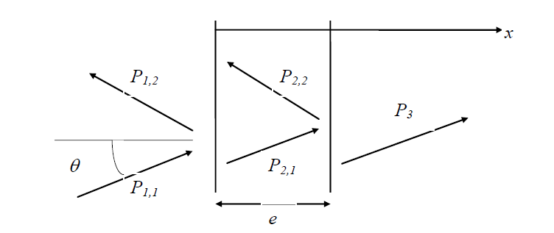

Figue : Schéma du système double cloison

La figure ci-dessous montrent les caractéristiques fréquentielles de la courbe d`indice d`affaiblissement acoustique de la transmission pour une double paroi.



Figure : Affaiblissement pour une double cloison et pour deux plaques simples montrant les fréquences de respiration de la double cloison à\({f_n} = 420\;{\rm{Hz}}\), et fréquences de coïncidence \({f_{coin(1)}} = 26232\;{\rm{Hz}}\) \({f_{coin(2)}} = 13329\,{\rm{Hz}}\).

Plaque 1 : \({h_1} = 5\;{\rm{mm, }}{E_1} = 12.6\;{\rm{GPa, }}\rho {\rm{ = 750}}\;{\rm{Kg/}}{{\rm{m}}^3}\;\upsilon = 0.245\)

Plaque 2 : \({h_2} = 10\;{\rm{mm, }}{E_2} = 12.2\;{\rm{GPa, }}\rho {\rm{ = 750}}\;{\rm{Kg/}}{{\rm{m}}^3}\;\upsilon = 0.245\)

On voit clairement que l`affaiblissement du système de double cloison est plus efficace que celui de la cloison simple. On observe les fréquences de respiration \({f_{resp}}\) , les fréquences de coïncidence \({f_{coin}}\) et les fréquences de résonnance \({f_n}\) de l`air.

Les fréquences \({f_n}\) diminuent l`affaiblissement. Notre objectif est d `éliminer cet effet en introduisant une mousse pour atténuer ces résonances.

\(\begin{array}{l}{f_{resp}}(\theta ) = \frac{1}{{2\pi }}\sqrt {\frac{{2{\rho _0}c_0^2}}{{e\mu \cos {{(\theta )}^2}}}} \\{f_n}(\theta ) = \frac{{n{c_0}}}{{2e}}\frac{1}{{\cos (\theta )}}\end{array}\)

Affaiblissement simple cloison Vs double cloison Vs Triple cloison en champ diffus

Afin de choisir la configuration finale pour la confection de l `encoffrement, on essaie aussi d`étudier la transmission des ondes acoustique par triple cloison.

Le système est illustre dans la figure () et les équations du système triple cloison sont représentées ci-dessous :

Figure ()

Tableau des materiaux et carateristiques trouvés à RONA:

Connaissant la masse, et volume 🡪 densite du solide

Module d’Young : ${10}^{9}$ N/ $m^{2}$ = 1GPa

Oak wood : 11 GPa

Pine wood: 9 GPa

2.1 GPa

|  |  |  |  |  |  |  |  |  |
| --- | --- | --- | --- | --- | --- | --- | --- | --- |
| **Matériau** | **Longueur** | **Largeur** | **Surface** | **Epaisseur** | **Prix** | **Densité** | **Module d`Young** | **No Item** |
| Contreplaqué traité | 2.44 m | 1.21 m | 2.97 $m^{2}$ | 19 cm | $44.98 |  |  | Item #000113794 |
| Contreplaqué traité | 2.44 m | 1.22 m | 2.97 $m^{2}$ | 19 mm | $63.99 |  |  | Item #000113796 |
| Contreplaqué traité | 2.44 m | 1.22 m | 2.97 $m^{2}$ | 15.8 mm | $53.51 |  |  | Item #000113795 |
| Contreplaqué traité | 2.44 m | 1.22 m | 2.97 $m^{2}$ | 19 mm | $63.99 |  |  | Item #000113804 |
| Contreplaqué en épinette standard | 2.44 | 1.22 | 2.97 $m^{2}$ | 13mm | 33.91 |  |  | Item #000113776 |
| Contreplaqué en sapin | 2.44 | 1.22 | 2.97 $m^{2}$ | 16mm | 45.20 |  |  | Item #000125371 |
| **Contreplaqué en épinette standard** | **2.44** | **1.22** | **2.97 $m^{2}$** | **10mm** | **25.44** |  |  | **Item #000113775** |
| MDF | 203 mm | 76 mm | 0.015 $m^{2}$- | 25 mm | 6.29 | 750 kg/m³ pour le MDF |  | Item #000134784 |
| MDF | 203 mm | 203 mm | 0.041 $m^{2}$ | 25.4 mm | 17.69 | 750 kg/m³ pour le MDF |  | Item #000134788 |
| Peuplier | 120cm |  |  |  |  | 450 kg/m³ pour un 100% Peuplier  600 kg/m³ pour un 100% Pin Maritime |  |  |
| **Mousse** | **Superficie** | **Composante** |  | **Prix** |  |  |  | **No Item** |
| Isolant de construction en fibre de verre R12 | 6.31 $m^{2}$ | Fibre de verre |  | 22.20 |  |  |  | Item #000132616 |
| Fibre de verre R20 | 5.05 $m^{2}$ | Fibre de verre |  | 29.36 |  |  |  | Item #000132615 |
| Fibre de verre R12 | 9.68 $m^{2}$ | Fibre de verre |  | 34.05 |  |  |  | Item #000132619 |
| Fibre de verre R12 | 9.91 $m^{2}$ | Fibre de verre |  | 26.99 |  |  |  | Item #000132621 |
| Fibre de verre R35 | 5.20 $m^{2}$ | Fibre de verre |  | 35.53 |  |  |  | Item #000132358 |
| Isolant tout-usage | 0.49 $m^{2}$ | Fibre de verre |  | 10.99 |  |  |  | Item #000108476 |
| **Mastique | joint** | **Qtité** | **Type** |  | **Prix** |  |  |  | **Item** |
| Mastic sans sable | 311 ml | Mastic |  | 6 |  |  |  | Item #000154379 |
| Mastic-apprêt gris | 340 g | Mastic |  | 10.99 |  |  |  | Item # |
|  |  |  |  |  |  |  |  |  |
|  |  |  |  |  |  |  |  |  |
| **Vis** | **Format** | **Type** |  | **Prix** |  | **Qtité** |  | **Item** |
| VIS À BOIS | Format #8x1" | Vis à bois |  | 2.59/boite |  | 100/boite |  | Item #000136366 |
| VIS À BOIS | Format #8x1 1/2" | Vis à bois |  | 3.09 |  | 100/boite |  | Item #000136368 |
| VIS À BOIS | Format #8x1 1/4" | Vis à bois |  | 2.79 |  | 100/boite |  | Item #000136367 |
|  |  |  |  |  |  |  |  |  |
|  |  |  |  |  |  |  |  |  |

0.25 m2

0.80 m2

1 m2